1. 简述模糊控制器的设计步骤

1 确定模糊控制器的输入变量和输出变量（如误差e，控制量u）

2 输入、输出变量模糊化（将变量化为语言变量）

2.1 划分各语言变量的论域（对称的离散值）

求得对应k，将实际量通过尺度变换，变换到论域范围内

2.2 定义各语言变量的语言值（在论域上划分模糊集合）

2.3 定义各语言值的隶属函数（形状、分布、完备性、完备性）

3 模糊规则的描述

若则 - IF THEN – 模糊控制表

4 求模糊关系

模糊关系R（串联笛卡尔积，并联并） – R求解

5 模糊决策

输入与模糊关系做合成运算

6 控制量反模糊化

2.

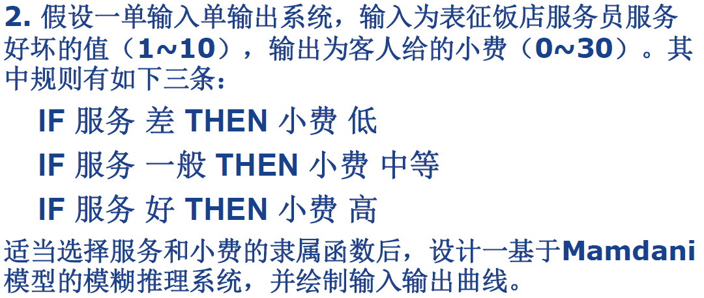

1

根据要求，编写Matlab脚本如下（老师给的示例程序所用函数在新版matlab里不适用，我重新写了matlab脚本）：

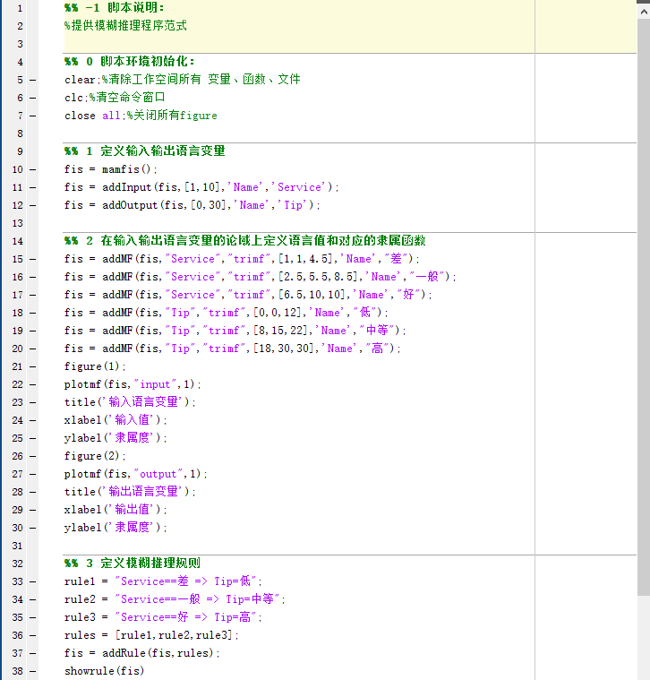

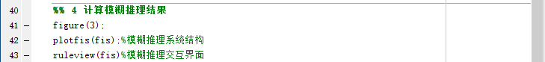

输入语言变量各语言值隶属函数为：

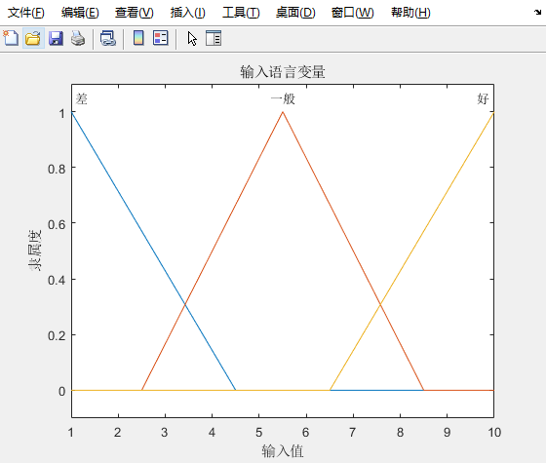

输出语言变量各语言值隶属函数为：

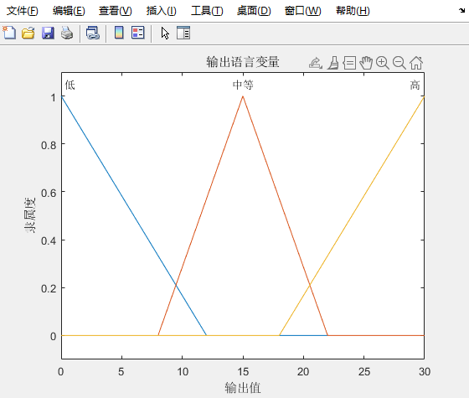

模糊推理系统结构为：

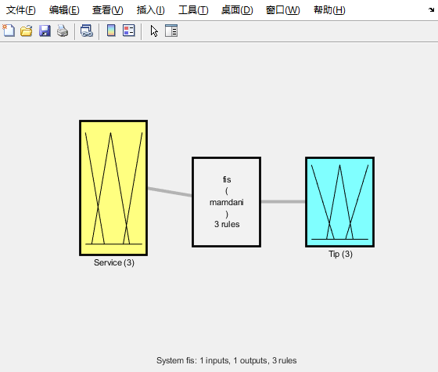

模糊推理交互界面为：

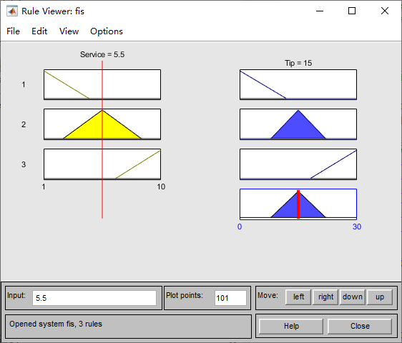

当服务最差，分值为1时，小费为.3.9：

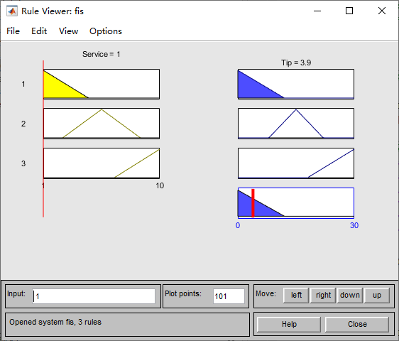

当服务最好，分值为10时，小费为.26.1：

